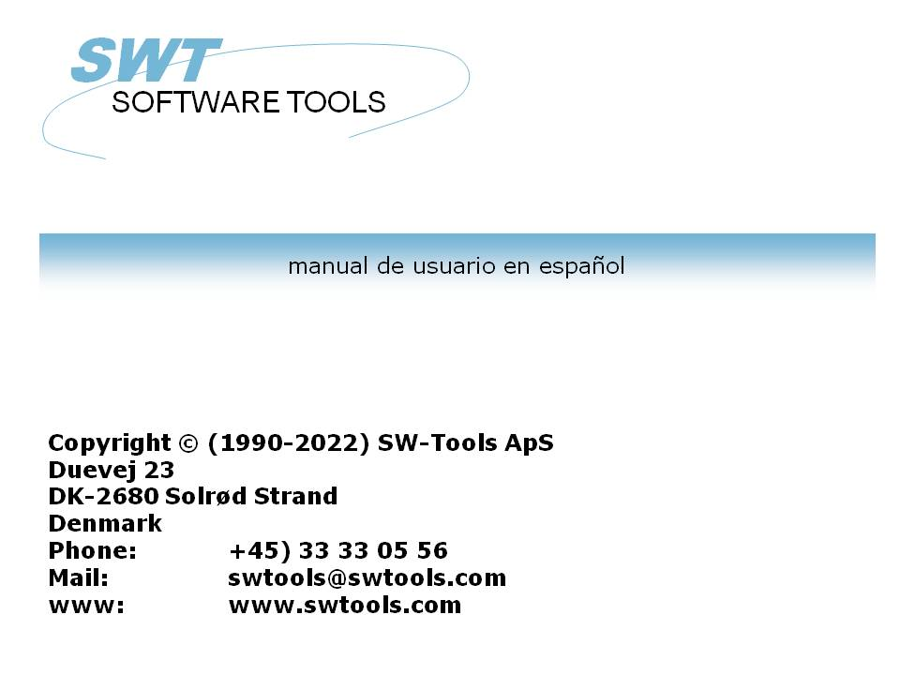

Licencia

22/11/01 / 2022-09-01 008.384

Contenidos
Contenidos 2
1. Licencia 3
1.1. Vision de encima 4
1.2. Estructura 5
1.2.1. Productos 6
1.2.2. Producto usado 7
1.2.2.1. DEMO versiones 8
1.2.2.2. LIGHT versiones 9
1.2.3. UsuarioID 10
1.2.4. Licencia principal 11
1.2.5. Licencia del usuario 12
1.3. Ordenado 13
1.3.1. Codigo de la licencia principal 14
1.4. Produciendo ordenes en un disco 17
1.5. Licencia del usuario 18
1.5.1. Entrada de la fila en un disco 19
1.6. Comprobacion de la suma 21
1.6.1. Ordenando nuevos producto o mas usuarios 22
1.6.2. La remarcacion de los campos 23
1.7. Fechas 24
1.8. Desaparecido o codigo licencia invalido 25
1.9. La pantalla empieza 26
2. Codigos de licencias 27
2.1. Productos 28
2.2. Uso de cada producto 29
Figura lista 30
Index 31

1. Licencia

El sistema de la licencia resulta que los productos estan instalados de acuerdo a el acuerdo de la licencia y la actualizacion de los sistemas con el mantenimiento es tranquilamente contratado.

1.1. Vision de encima
1. El codigo de una licencia esta sujetada usando la forma de orden para un numero de usuarios de cada producto
2. El codigo de licencia principal y usado y avanzado en el disco o fax/E-Mail
3. Cada cliente esta activado para usar los productos individuales
4. Esta informacion de los clientes es vuelta a SW-Tools con 3 meses en disco/E-Mail
5. SW-Tools returns a disk or fax/E-Mail with activation keys for each user
6. Cada cliente esta ahora relacionado para usar para mas que 3 meses
7. Futher clients may be added following point 3-6 above.

1.2. Estructura
Cada producto necesita una licencia principal a trabajar y esta licencia his license must be activated for the actual user.

1.2.1. Productos
Un MODULE es uno de RAPGEN, IQ, DATAMASTER, ODBC16 o ODBC32. Siempre RAPGEN,IQ y DATAMASTER formas TRIO.
Un modulo puede ser usado una o mas fechabase DRIVER o SERVER programas los cuales tambien deben de tener una licencia del codigo activa.
Licencia para algun modulo automaticamente abierto para el FDF (Fecha Diccionario) modulo y los conductores para SSV (Semicolon Separado Variando longitud de textofilas) y ODBC accesos para fechabase sistemas.
Modulos, conductores y servidores siempre se llaman PRODUCTOS. Un producto es identificado por unos 4 digitos numero de producto entrado como una linea en el sistema de la licencia.
TRIO 32 bit necesita unos codigos propios para la licencia.
El usuario de la administracion necesita un codigo especial de la licencia.
Sin mantenimiento debes necesitar una modernizacion de la version del codigo usado TRIO 007.xxx si la instalacion es primero 01/08-1998.
Un codigo de la licencia usado para TRIO version 007 puede ser usado con version 006 tambien. Tu puedes tener que actualizar el producto de la tabla contenida en el texto de la fila LICENSPR.SSV como todos los codigos de los productos que deben conocer la licencia del programa.

1.2.2. Producto usado
Uso de un modulo puede ser DEMO, FULL o LIGHT (1,2 o 3). Uso de un conductor puede ser READ-ONLY o READ/WRITE (R o W).

1.2.2.1. DEMO versiones
DEMO versiones son limitadas como un no mas que 10 programas/registros pueden ser salvados en algun tiempo, para DATAMASTER unico 5 tablas pueden ser definidas. Una demo version debe de ser normalmente valido unico para un limite de tempo de periodo.

1.2.2.2. LIGHT versiones
Unico IQ es disponible en una luz de la version las cuales estan limitadas para el uso de 2 fila unico en una sesion necesitada.

1.2.3. UsuarioID
Cada cliente PC es unicamente llamado con este propio USERID. Este usuario no conoce hasta la licencia de programa esta activado en el PC los cuales menos el final de la activacion para un cliente especifico no puede ser cuando esta reemplazanco orden para la licencia principal.
Este usuario es hardware dependiente y debe de cambiar si el CPU o Disco Principal es cambiado, en los cuales la nueva caja del codigo de la licencia debe de ser necesitado.

1.2.4. Licencia principal
La licencia principal consiste de un numero de productos activados con un uso especifico de coger una fecha para un maximo numero de USERS.
Cada linea de producto en la licencia principal debe de tener una activacion de la llave valida a trabajar. Lineas sin activacion de las llaves pueden ser entradas como ORDER lineas para los nuevos productos.
El usuario adicional entrado son como unas nuevas lineas; de acuerdo con el usuario de la licencia no se cambia. Estos principales que el mismo producto puede ocurrir con un tiempo en la licencia principal y la suma de usuarios para las lineas de los productos con el maximo de licencias.

1.2.5. Licencia del usuario
La licencia del usuario consiste de una copia de la informacion de la licencia principal donde cada linea del producto esta activada para los distintos usuarios por estar marcando estos en la comprobacion de la caja. Notiene activada la llave que se ha cogido.
Los productos marcados deben de ser activados para el usuario para un periodo de 3 meses. Despues que la llave esta activada debe de entrar para cada linea del producto.

1.3. Ordenado
Ordenar la licencia prinpal debe llenar fuera vuestra forma de orden y hacia estos a usar.
Tu puedes tambien llamar encima de la licencia del programa , llenar en los detalles y hacia el disco creado.

1.3.1. Codigo de la licencia principal
Como vuestras ordenes estan registradas para usar nosotros debemos hacer un fax hacia (o disk/E-Mail) de la forma:

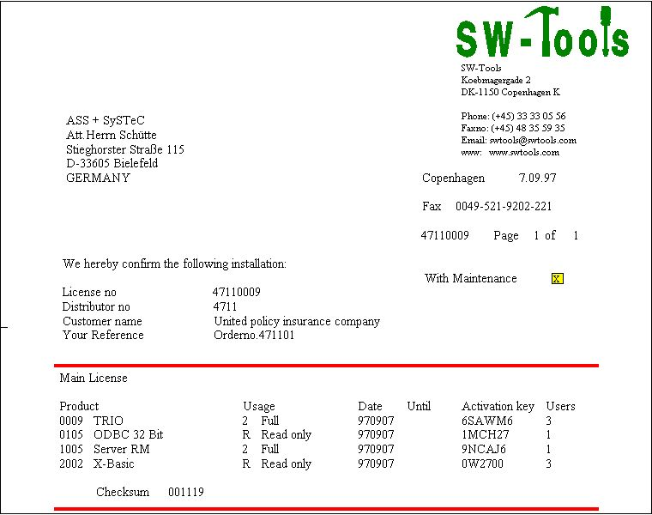

1. El codigo de la licencia principal vuelve
Los contenidos de estos deberian de ser entrados por estar seleccionando la licencia del programa

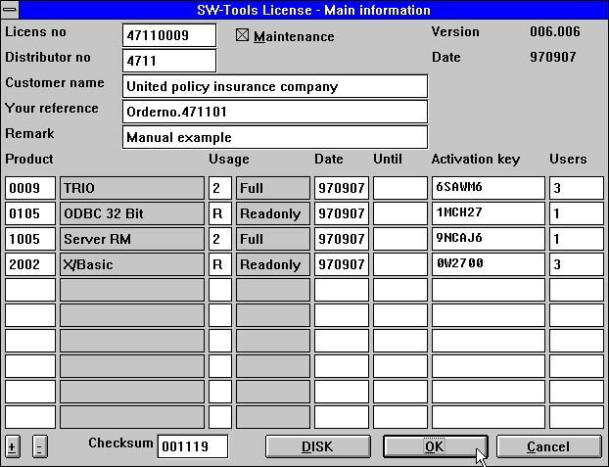

2. Entrando el codigo de la licencia principal
Si tu tienes mas que 10 productos lineas usadas el boton +/- es mas bajo a la derecha para enrollar.
Cuando tu eliges OK la licencia del usuario en la pantalla es la demostracion y tu deberias marcar la mano derecha de la comprobacion de las cajas para los productos designados para este usuario.

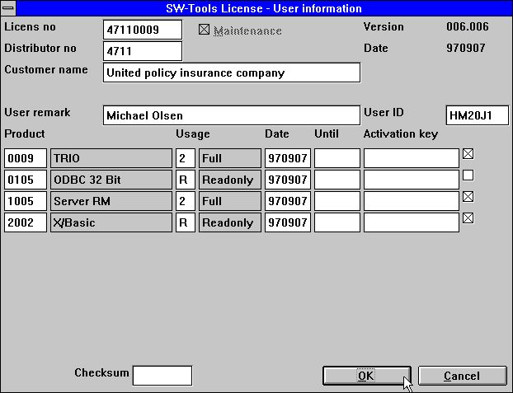

3. Marcando los productos especificos del usuario
Este usuario debe ahora tener acceso a los productos marcados para 3 meses de la fecha tu tienes que sustituir la marca o hasta el UNTIL experimentar la fecha que siempre va primero.

1.4. Produciendo ordenes en un disco
Cuando tu haces un click OK, si tu tienes marcados algunos productos para este usuario que debe de tener la opcion de producir un disco (o fila) para el final usuario del codigo de la licencia:

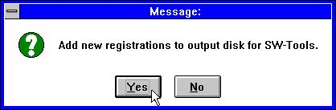

4. Marcando una orden en el disco
Contestando YES en las cuestiones cogidas un nombre en la fila del dialogo de la caja con el fallo del nombre de la fila A:LICENSENO.PLS, e.g. 47110009.PLS.

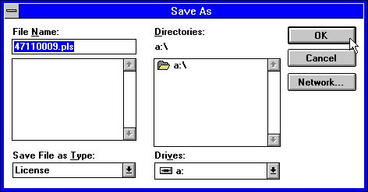

5. Fuera la fila de la licencia
La informacion debe de ser añadida a esta fila los cuales principales discos pueden ser usados coleccionados los registros de multiples clientes. Si tu añades la misma informacion ahora la pasada debe de ser usada.

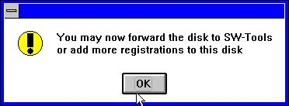

6. De acuerdo ahora con la licencia de la fila

1.5. Licencia del usuario
Cuando tu usas hacia la registracion del disco o un tamaño del papel con los usuarios y necesitan productos con 3 meses el codigo final de la licencia debe de ser vuelto por fax, disco o E-Mail.

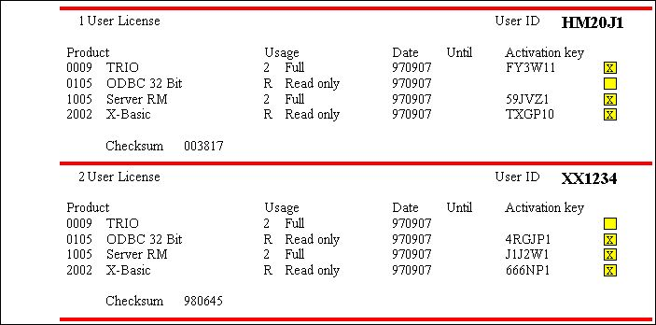

7. Final de la licencia del usuario en fax

1.5.1. Entrada de la fila en un disco
Estos codigos deben de ser entrados en la licencia del programa en el correspondiente cliente PC's.
Si tu tienes recibidos un disco o una fila de uso, la licencia es actualizada por estar activando el boton del DISK en la primera pagina de la licencia. Tu deben coger cuando un fila del dialogo:

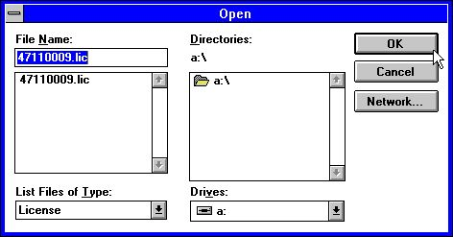

8. Cogiendo los codigos para el disco
La fila es llamada LICENSENO.LIC y puede contener informaciones para todos los usuarios. Cuando el disco es leido justamente click OK ambos para la licencia principal y el usuario de la pagina de la licencia.

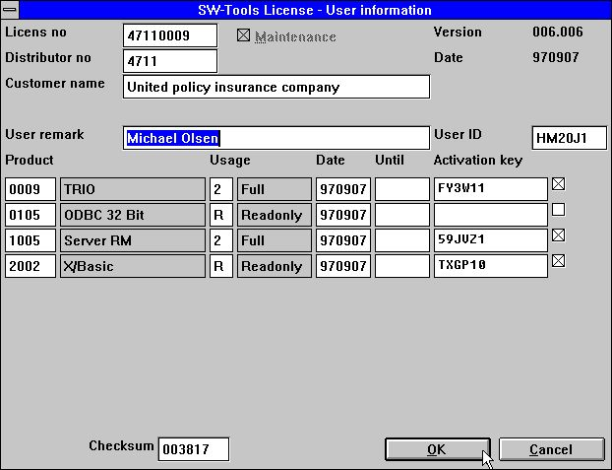

9. La actualizacion del codigo para la licencia del usuario

1.6. Comprobacion de la suma
La comprobacion de la suma en el boton de la linea de la licencia de la pantalla asegura que todas las informaciones estan entradas como excepccion. Tu debes de coger un mensaje de error como:

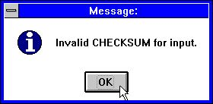

10. Comprobacion de la entrada de la suma invalida
y debe de tener una correcta informacion o uso CANCEL primero la licencia del programa que esta fuera.

1.6.1. Ordenando nuevos producto o mas usuarios
Tu puedes añadir lineas a la pagina de la licencia principal sin estar entrando alguna llave activada. Lineas parecidas no deben de ser activadas y no deben de ser incluidas en la comprobacion de la suma.
Los productos pueden ser marcados para el uso del cliente justamente como normal y una orden del disco producida para ambos la principal licencia del cliente.

1.6.2. La remarcacion de los campos
Toda la informacion excepto para la remarcacion de los campos es incluida en la comprobacion de la suma. Tu puedes cambiar la remarcacion como a ti te guste.
La remarcacion en el uso de la informacion de la licencia puede ser usada como el nombre del cliente y referirse como #UN (Nombre usuario) en los programas.

1.7. Fechas
Anotar que el codigo del usuario no es valido BEFORE tcoger la fecha y unico valido TO hasta la fecha cogida.
Los 3 meses cogidos para un cliente PC es calculado de la marca de la fecha sera primero activada.

1.8. Desaparecido o codigo licencia invalido
Si el codigo de la licencia debe de coger un mensaje que guste:

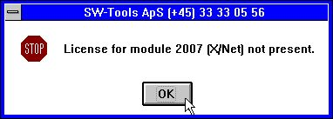

11. Intentando empezar sin licencia valida
Por favor comprobar que tu tienes marcala la seleccion de los productos para usar en el cliente actual y las fechas son validas.

1.9. La pantalla empieza
Cuando tu empiezas un modulo de la informacion de la licencia debe de serdemostrada:

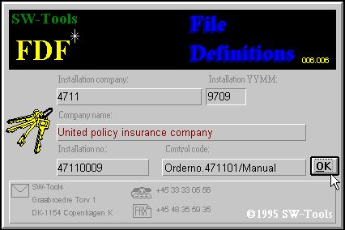

12. La pantalla empieza para el FDF modulo
La informacion es tambien una demostracion en los status de la linea y en el HELP-ABOUT pagina:

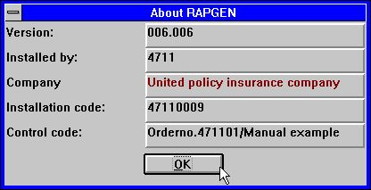

13. la pantalla SOBRE de la AYUDA del menu en RAPGEN

2. Codigos de licencias

2.1. Productos
0001 - FDF Fecha diccionario (permite hacerlo automaticamente)
0002 - RAPGEN
0003 - IQ
0004 - DATAMASTER
0005 - ODBC 16 Bit
0009 - TRIO
0010 - Rapgen compiler
0011 - User Administation
0012 - Version modernizada
0101 - FDF Fecha diccionario 32 Bit
0102 - RAPGEN 32 Bit
0103 - IQ 32 Bit
0104 - DATAMASTER 32 Bit
0105 - ODBC 32 Bit
0109 - TRIO 32 Bit
0110 - Rapgen compiler 32 Bit
0111 - User Administation 32 Bit
0112 - Version modernizada 32 Bit
1001 - Servir WINDOWS 16 Bit
1002 - Servir WINDOWS 32 Bit
1003 - Servir OS/2
1004 - Servir SCO
1005 - Servir RM
1006 - Servir RISC
1008 - Servir HP9000
1009 - Servir ICL
1010 - Servir RISC-2
2000 - CSV (Permite hacerlo automaticamente)
2001 - ISAM Library
2002 - X/Basic
2003 - Dataflex
2005 - Btrieve
2006 - ODBC (Permite hacerlo automaticamente)
2007 - X/Net
2008 - Concorde XAL
2009 - Concorde C5
2010 - Isam
2011 - Unibasic
2012 - Scala
2013 - Ctras
2014 - Netbasic
2015 - Concorde C4
2017 - GSM Global 3000
2018 - Open-Basic
2019 - Navision
2022 - Global 2000
2023 - Quattro FTP

2.2. Uso de cada producto
1 - Demo
2 - Full
3 - Light
4 - Distributor
R - Readonly
W - Leer/Escribir

Figura lista
1. El codigo de la licencia principal vuelve 14
2. Entrando el codigo de la licencia principal 15
3. Marcando los productos especificos del usuario 16
4. Marcando una orden en el disco 17
5. Fuera la fila de la licencia 17
6. De acuerdo ahora con la licencia de la fila 17
7. Final de la licencia del usuario en fax 18
8. Cogiendo los codigos para el disco 19
9. La actualizacion del codigo para la licencia del usuario 20
10. Comprobacion de la entrada de la suma invalida 21
11. Intentando empezar sin licencia valida 25
12. La pantalla empieza para el FDF modulo 26
13. la pantalla SOBRE de la AYUDA del menu en RAPGEN 26

Index

B
Basic 28
Btrieve 28
C
C4 28
C5 28
Concorde 28
CPU 10
CSV 28
Ctras 28
D
Dataflex 28
DATAMASTER 6;8;28
DEMO 7;8
Distributor 29
DRIVER 6
E
E-Mail 4;14;18
F
FDF 6;26;28;30
FULL 7
G
GSM 28
H
HELP-ABOUT 26
HP9000 28
I
ICL 28
IQ 6;9;28
ISAM 28
L
LIC 19
LICENSENO 17;19
LIGHT 7;9
M
MODULE 6
N
Netbasic 28
O
ODBC 6;28
ODBC16 6
ODBC32 6
Open-Basic 28
P
PLS 17
R
RAPGEN 6;26;28;30
READ-ONLY 7
RISC 28
RISC-2 28
RM 28
S
Scala 28
SCO 28
SERVER 6
SSV 6
T
TRIO 6;28
U
Unibasic 28
UNTIL 16
USERID 10
USERS 11
W
WRITE 7
X
XAL 28

